Завтрак  Банан  Какао с молоком витам. «Витоша»  Каша ячневая молочная  Какао с молоком  Бутерброд с сыром  Сок  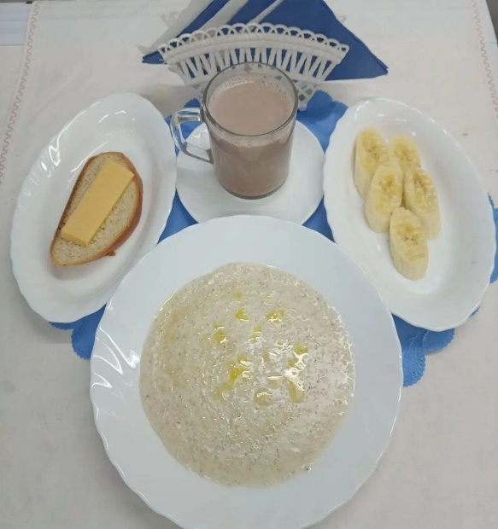 | Обед  Огурец порционный  Суп-харчо  Капуста белокочанная с фасолью  Суфле мясное (мясо-филе)  Компот из сухих фруктов  Хлеб столичный  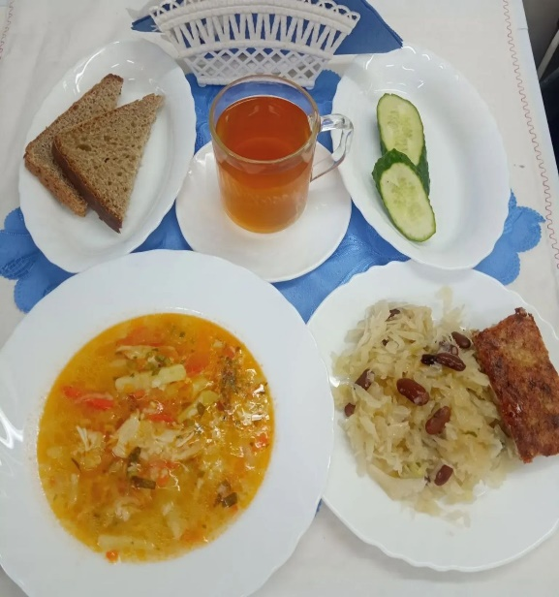
Полдник  Ряженка  Ватрушка с творогом  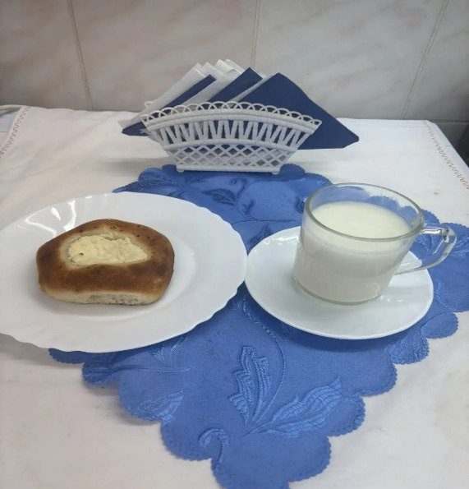 | Ужин  Салат из редиса  Рыба запеченная в омлете  Чай полусладкий  Хлеб пшеничный  